Тема: Сложные предложения. Союз ЧТОБЫ
Цели: формировать понятия:
-с помощью чего соединяются части сложного предложения;
-какую роль в сложном предложении играет союз чтобы;
-развитие умения ставить запятые в сложном предложении с союзами;
-развивать умения отличать простые предложения от сложных;
-работать над развитием речи, над произношением, над пополнением словаря учащихся.
Оборудование: учебник, таблицы, схемы, карточки, школьный толковый словарь.

Ход урока
- 1. Проверка слуха
2. Фонетическая зарядка:

С - С – С
СА – СО – СИ –СУ
СЛОВО, МЕСТОИМЕНИЕ, ЧИСЛО, ЕДИНСТВЕННОЕ ЧИСЛО
Слова я, ты, он, она, оно, мы, вы, они называются местоимениями
3. РСВ.
1) Какие слова называются местоимениями?
2) На что указывают местоимения?
3) Назовите местоимения 1-го лица
4) Назовите местоимения 2-го лица
5) Назовите местоимения 3-го лица
6) Местоимения какого лица различаются по родам?
- Проверка домашнего задания
Тетради с домашним заданием сдать на проверку
- Работа со словарным словом
Волнушка – съедобный гриб со светлой шляпкой 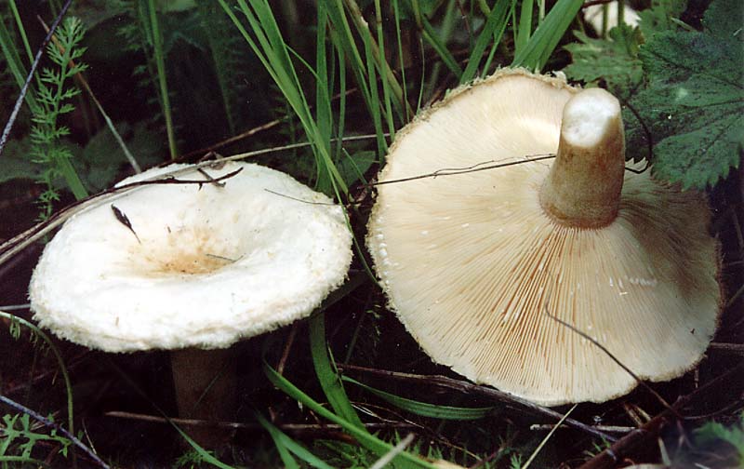
Волнушка – съедобный гриб со светлой шляпкой
В лесу мы нашли волнушки.
Грибник – любитель собирать грибы
Потянулись - пошли
Грибники потянулись в лес за грибами. (Грибники пошли в лес за грибами)

- Новая тема
- Сегодня на уроке мы будем работать над сложным предложением. Познакомимся с союзом чтобы. Будем учиться составлять предложения с союзом чтобы.
- Откроем тетради, запишем число и тему урока.
Какое сегодня число?

- Записать на доске:

Девочка подошла к киоску, чтобы купить журнал.
Я ходил на стадион, чтобы поиграть футбол.
Брат пошел в магазин, чтобы купить хлеб.

Кто сможет сказать, какие это предложения?

Это сложные предложения. Они состоят из из главного предложения и придаточного предложения с союзом чтобы. Придаточные предложения с этим союзом отвечают на вопросы зачем для чего? с какой целью?
Вспомните, главные предложения мы подчеркиваем прямой линией, а придаточные – волнистой.
- Внимательно прочитать правило на странице 26.
2. Работа с карточками:
Раздать карточки с текстом , нужно в тексте найти сложные предложения с союзом чтобы , подчеркнуть главные предложения и придаточные предложения
Наступила грибная пора. Грибники потянулись в лес, чтобы собирать грибы.
Хорошо в лесу в ранний час. Я люблю ходить с братом за грибами. Мы взяли корзины, чтобы складывать в них грибы.
Я нашел кучку мохнатых волнушек. Прямо у дороги стоят в ряд молоденькие подберезовики. Брат увидел белый гриб. Он наклонился, чтобы сорвать белый гриб.
Мы набрали полные корзины грибов и довольные пошли домой.

- Физкультминутка.
- Работа с вопросами.
Зачем ты ходил в аптеку?
Зачем Вова включил телевизор?
Зачем ты купил цветы?
Зачем Лена купила кисточки и краски?
Зачем мама взяла утюг?
Зачем ты взял молоток?

- Выбери правильный ответ

Он поехал на вокзал в комнате не было холодно
Женщина обратилась к дежурной купить билеты
Мужчина обратился в справочное бюро взять ключ от комнаты
Старик лег на диван узнать адрес школы
Он закрыл окно отдохнуть после работы

- Работа с учебником
- Упражение 4 с.27 (письменно, к доске по цепочке)
- Упражнение 2 с.27 (устно)

- ВЫВОДЫ ПО УРОКУ
– Итак, ребята, вам понравилось работать на уроке?
- О каких предложениях мы говорили?
- С каким союзом познакомились?
- Из каких предложений состоит сложное предложение?

- Оценки за урок.

- Домашнее задание

С.26 првило, упр.5 с.28

